分拣设置

分拣设置

设置分拣模式
适用场景：按商品分拣（商品+门店维度），按客户分拣（门店+商品维度）；
操作路径：分拣APP-右上角系统设置-分拣设置；
操作步骤：分拣模式，点击可选择【按商品分拣模式】或【按客户分拣模式】；
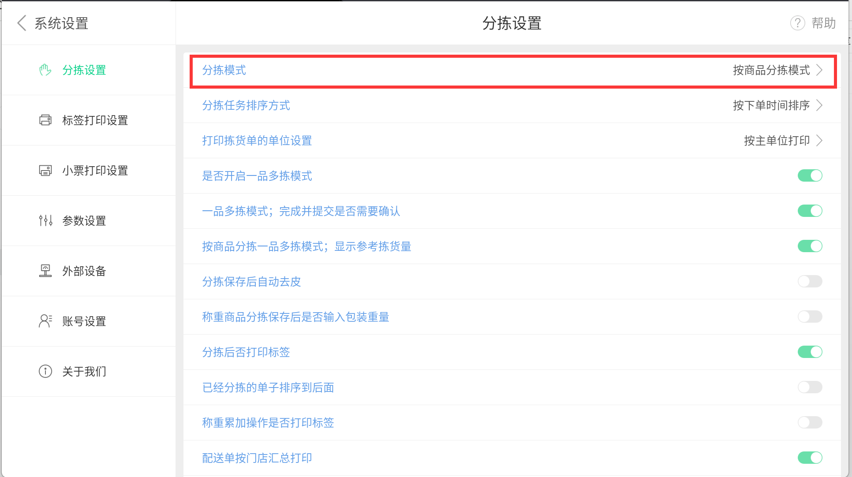
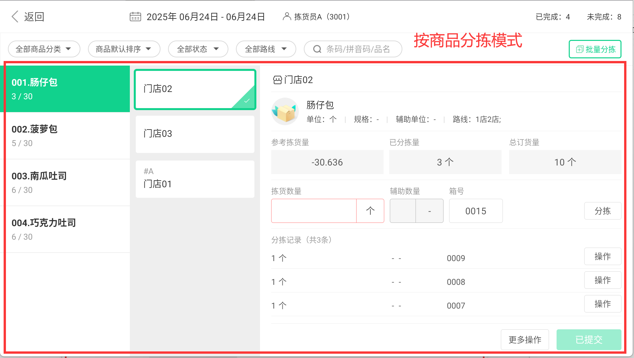
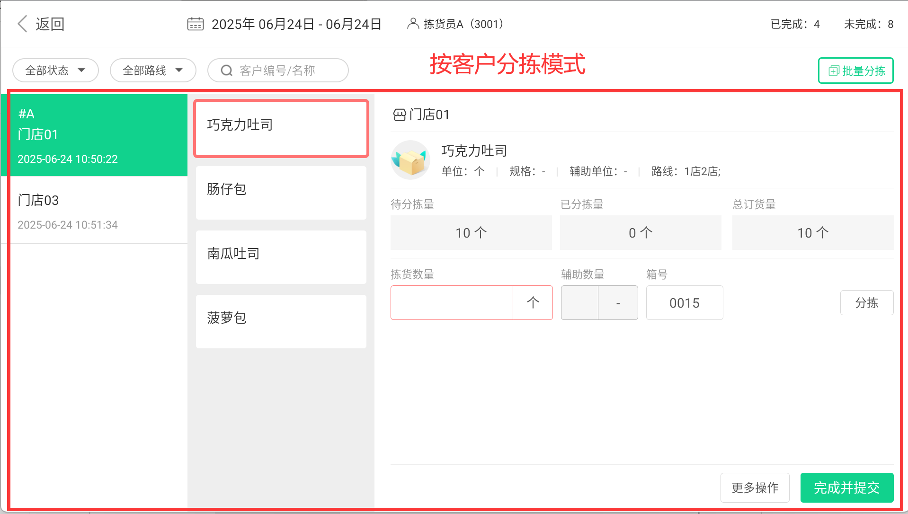

开启一品多拣模式
适用场景：一个商品多次分拣
操作路径：分拣APP-右角系统设置-分拣设置；
操作步骤：参数【是否开启一品多拣模式】开启；
